

Anmeldung Skikurs
Anfänger 04.01.2025 und Fortgeschrittene 11 & 18.1.2025
 | Vereinszugehörigkeit |  |  |  |  |  |  |  |  |  |  |  |  | TVH
 | Familienname:
 | Strasse:
 | Wohnort:
 | Telefon: |  |  |  |  |  |  |  |  |  |  |  |  |  |  |  |  |  |  |  |  |  |  |  |  |  | e.Mail:
 | Anfänger drei Tage 195€ |  |  |  |  |  |  |  |  |  |  |  |  |  |  |  |  |  |  |  | Fortgeschrittener Kurs zwei Tage 180€
 | Name |  |  |  |  |  |  |  | SKI / |  |  |  |  |  |  | Geburtsjahr |  |  |  |  |  |  |  |  |  |  |  | Einteilung |  |  |  |  |  |  | Preis
 |  |  |  |  |  |  |  |  | Snowboard |  |  |  |  |  |  | Monat |  |  |  |  |  |  |  |  |  |  |  | A => Anfänger |  |  |  |  |  |  | Siehe
 |  |  |  |  |  |  |  |  |  |  |  |  |  |  |  |  |  |  |  |  |  |  |  |  |  |  |  | F1/F2 => Fortgeschrittene 1/2 |  |  |  |  |  |  | Skiprogramm
 | Mitfahrer |  |  |  |  |  |  |  |  |  |  |  |  | 11.01.25 |  |  |  |  |  |  |  |  |  |  |  |  | 18.1.25 |  |  |  |  |  |  |  | Preise siehe Familienfahrt nach Hochficht
 |  |  |  |  |  |  |  |  |  |  |  |  |  |  |  |  |  |  |  |  |  |  |  |  |  |  |  |  |  |  | Gesamtpreis
ACHTUNG: bei allen Anmeldungen wird nach zwei Wochen eine Anzahlung vom Bus Preis abgebucht.
Nur wenn eine Ersatzperson genannt wird, kann
die Anzahlung erstattet werden.
Bitte um Verständnis wir benötigen etwas mehr Planungssicherheit

Rückseite bitte nicht vergessen =>
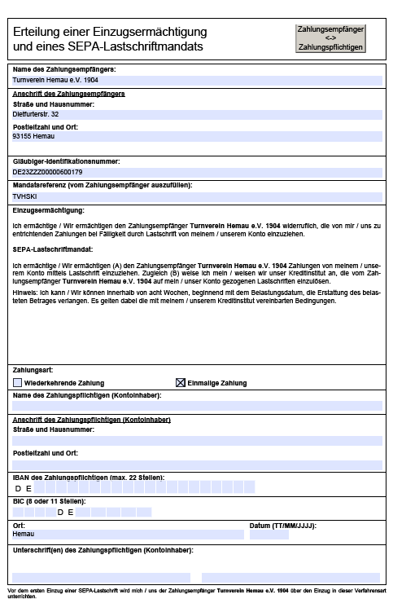
ACHTUNG: bei allen Anmeldungen wird nach zwei Wochen eine Anzahlung vom Bus Preis abgebucht.

